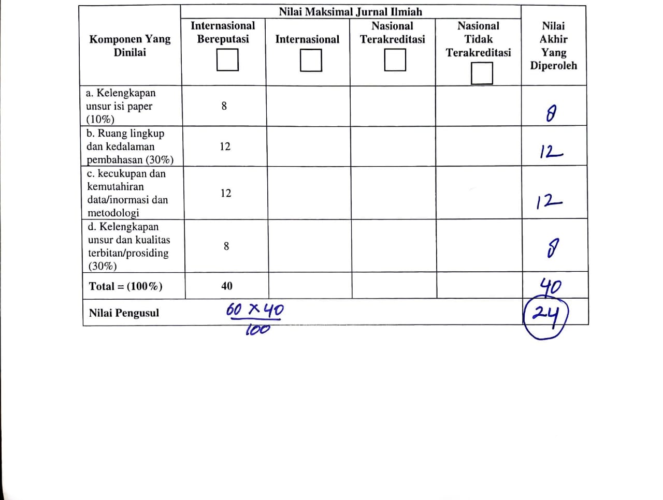

Komentar Peer Review:
- Kelengkapan dan kesesuaian unsur: Artikel ini memenuhi kriteria kelengkapan unsur isi jurnal International Journal for Studies on Children, Women, Elderly And Disabled
- Ruang lingkup dan kedalaman pembahasan: Artikel ini memiliki ruang lingkup dan pembahasan yang cukup tentang kebutuhan pelatihan guru-guru untuk meningkatkan sikap kepemimpinan mereka.
- Kecukupan dan kemutakhiran data serta metodologi: Data yang dikumpulkan sudah cukup dan dianalisis dengan baik menggunakan analisis statistik mutakhir yaitu pendekatan kuantitatif asosiatif, dan metode yang digunakan adalah metode survei dengan teknik korelasi.
- Kelengkapan unsur dan kualitas penerbit: Unsur lengkap dan artikel ini diterbitkan oleh International Journal for Studies on Children, Women, Elderly And Disabled, Malaysia yang merupakan penerbit ternama. Jurnal ini berfaktor dampak dengan nilai SJIF Inpact Factor Evaluation sejumlah 3.596
- Indikasi Plagiasi: Artikel ini memiliki tingkat similaritas yang cukup rendah dengan referensi atau sumber lain.
- Kesesuaian bidang ilmu: Artikel ini sangat sesuai dengan bidang ilmu penulis. Penulis mendalami bidang Manajemen Pendidikan dan berfokus pada Model-model kepemimpinan kepala sekolah.
